**20.3) Diagrams**

1. Sequence

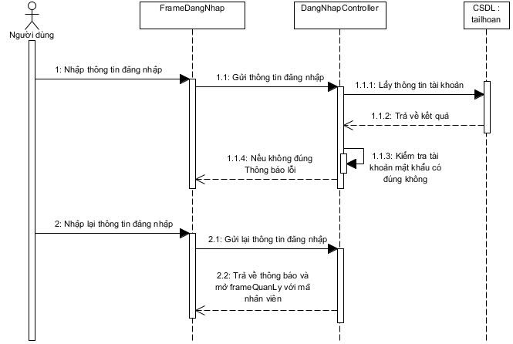

*Diagram Sequence đăng nhập.*

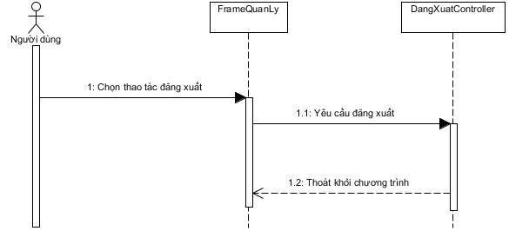

*Diagram Sequence đăng xuất.*

1. Activity

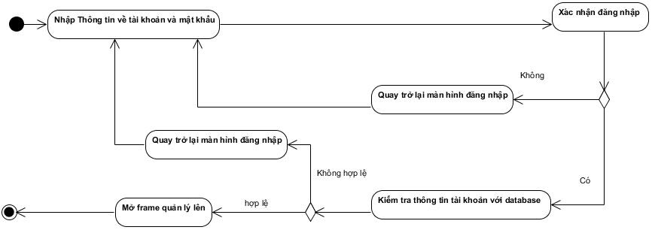

*Diagram Activity đăng nhập.*

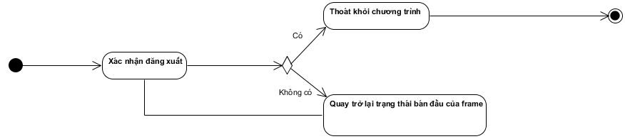

*Diagram Activity đăng xuất.*